УО «Белорусский государственный университет информатики и радиоэлектроники»
Кафедра ПОИТ

Отчет по лабораторной работе №6
по предмету «Объектно-ориентированные технологии
программирования и стандарты проектирования»

Выполнил:
Момотюк И. А.
Гр. 451004
Проверил:
Терешкова К. Д

Минск 2026
Цель работы: Изучение и практическое освоение механизмов динамической загрузки плагинов в Java для расширения функциональности программы (обработка структур данных перед сохранением/после загрузки) без изменения базового кода. Реализация автоматического обнаружения плагинов из директории и загрузки через пользовательский интерфейс, а также создание меню настройки параметров загруженных плагинов. Дополнительно — обеспечение проверки подлинности и целостности плагинов с использованием цифровой подписи.
Краткие теоретические сведения:
1. Для чего в этой работе потребовался паттерн Адаптер и какую проблему он решает при интеграции плагина в вашу программу??
Адаптер потребовался для согласования несовместимых интерфейсов: мой плагин и плагин товарища имеют разные сигнатуры методов, способы передачи данных и структуры результатов. Он решает проблему интеграции "чужого" кода без изменения его исходного кода и без переписывания моей базовой программы..
2. Какие два паттерна вы выбрали для реализации, кроме Адаптера и почему?
Стратегия (Strategy) — для выбора алгоритма обработки данных (фильтрация / сортировка) в рантайме. Уместен, так как разные плагины могут применять разные правила обработки.

Фабричный метод (Factory Method) — для создания экземпляров плагинов (своих и адаптированных чужих) без привязки к конкретным классам. Уместен, чтобы упростить расширение списка подключаемых плагинов.
3. Как адаптер преобразует интерфейс чужого плагина к интерфейсу, ожидаемому вашей базовой программой?
Адаптер реализует мой стандартный интерфейс IPlugin, а внутри вызывает методы плагина товарища с нужной трансформацией параметров.
4. Какие изменения потребовались в вашей программе, чтобы подключить плагин товарища через адаптер, не переписывая остальной код?
Потребовалось только добавить новый класс-адаптер, реализующий общий интерфейс, и зарегистрировать его в фабрике плагинов. Вся основная логика работы с плагинами (загрузка, вызов, получение результата) осталась без изменений.

Код программы:

package processing.plugins;

import io.ShapeXmlSerializer;
import processing.DataProcessingPlugin;
import shapes.AbstractShape;

import javax.swing.*;
import java.awt.*;
import java.util.List;
import java.util.regex.Matcher;
import java.util.regex.Pattern;

/**
* Variant 1 plugin: transforms XML payload to JSON before save and back after load.
*/
public class XmlToJsonTransformPlugin implements DataProcessingPlugin {
private boolean prettyJson = true;

@Override
public String getPluginId() {
return "xml-json-transform";
}

@Override
public String getDisplayName() {
return "Variant 1: XML <-> JSON transform";
}

@Override
public String processBeforeSave(String content) {
List<AbstractShape> shapes = ShapeXmlSerializer.fromXml(content);
String json = buildJson(shapes);
return prettyJson ? json : json.replace("\n", "").replace(" ", "");
}

@Override
public String processAfterLoad(String content) {
return jsonToXml(content);
}

@Override
public JPanel createSettingsPanel() {
JPanel panel = new JPanel(new FlowLayout(FlowLayout.LEFT));
JCheckBox prettyCheck = new JCheckBox("Pretty JSON", prettyJson);
prettyCheck.addActionListener(e -> prettyJson = prettyCheck.isSelected());
panel.add(prettyCheck);
return panel;
}

private String buildJson(List<AbstractShape> shapes) {
StringBuilder builder = new StringBuilder();
builder.append("{\n");
builder.append(" \"format\": \"shape-json-v1\",\n");
builder.append(" \"xmlPayload\": \"");
builder.append(escapeJson(ShapeXmlSerializer.prettyFormat(ShapeXmlSerializer.toXml(shapes))));
builder.append("\"\n");
builder.append("}");
return builder.toString();
}

private String jsonToXml(String json) {
Pattern pattern = Pattern.compile("\"xmlPayload\"\\s*:\\s*\"(.*)\"\\s*\\}", Pattern.DOTALL);
Matcher matcher = pattern.matcher(json);
if (!matcher.find()) {
throw new IllegalArgumentException("JSON payload from XML transform plugin is invalid.");
}
return unescapeJson(matcher.group(1));
}

private String escapeJson(String input) {
return input
.replace("\\", "\\\\")
.replace("\"", "\\\"")
.replace("\n", "\\n")
.replace("\r", "\\r");
}

private String unescapeJson(String input) {
return input
.replace("\\n", "\n")
.replace("\\r", "\r")
.replace("\\\"", "\"")
.replace("\\\\", "\\");
}
}

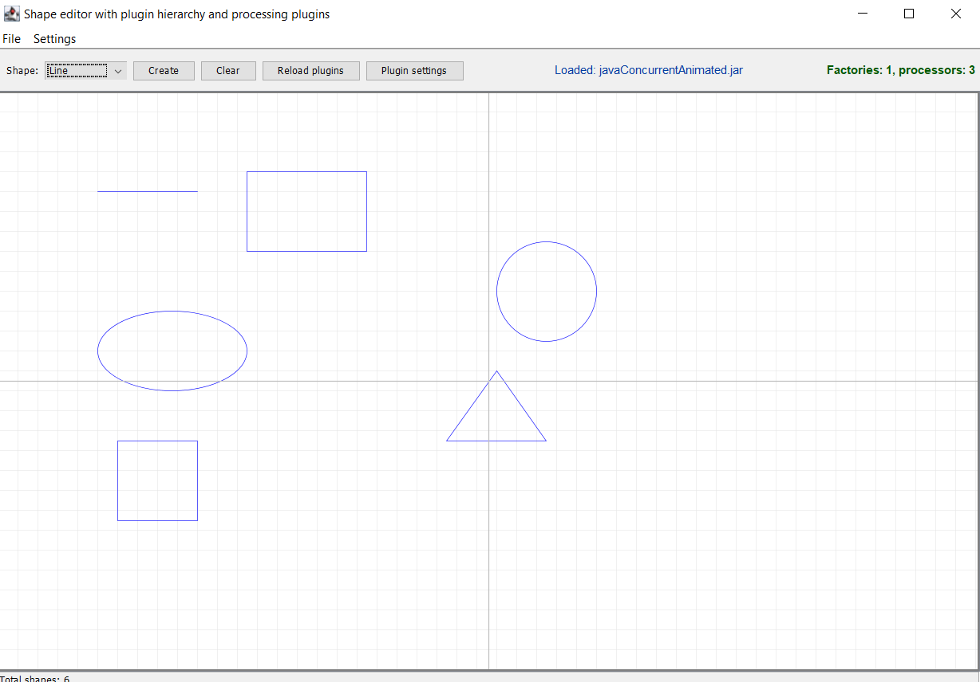

В ходе выполнения лабораторной работы был реализован механизм динамической загрузки плагинов в Java, позволяющий расширять функциональность программы без изменения её исходного кода. В отличие от стандартного подхода с плагинами-фигурами из предыдущей работы, в данной работе основное внимание уделено обработке структур данных: плагины выполняют преобразование списка графических объектов перед сохранением в файл (метод preSave) и восстановление после загрузки из файла (метод postLoad).

